Analista: Carolina Pinheiro Dos Santos
Data: 28/11/2025
Prova: SAEP - Sistema de Gestão de Estoque

ENTREGA 01: Requisitos Funcionais
Sistema: Gestão de Estoque e Ferramentas
ID | Requisito | Descrição
RF001 | Autenticação de Usuário | O sistema deve permitir o login de usuários. Em caso de falha, deve informar o motivo e redirecionar para a tela de autenticação¹.
RF002 | Logout | O sistema deve permitir que o usuário faça logout, redirecionando-o para a tela de login².
RF003 | Cadastro de Produto | O sistema deve permitir a inserção de novos produtos no banco de dados, contendo validação de dados obrigatórios³³³³.
RF004 | Listagem de Produtos | O sistema deve listar os produtos cadastrados em uma tabela, carregando os dados automaticamente ao acessar a interface⁴.
RF005 | Busca de Produtos | O sistema deve possuir um campo de busca para filtrar a listagem de produtos com base em um termo inserido pelo usuário⁵.
RF006 | Edição de Produto | O sistema deve permitir a edição dos dados de um produto existente no banco de dados⁶.
RF007 | Exclusão de Produto | O sistema deve permitir a exclusão de um produto existente no banco de dados⁷.
RF008 | Movimentação de Estoque | O sistema deve permitir selecionar um produto e registrar uma movimentação de "entrada" ou "saída", inserindo a data da operação⁸.
RF009 | Histórico de Movimentação | O sistema deve registrar um histórico completo de cada movimentação (entrada/saída), identificando o responsável e a data⁹.
RF010 | Controle de Estoque Mínimo | O sistema deve verificar automaticamente, na saída de estoque, se a quantidade ficará abaixo do mínimo configurado e emitir um alerta¹⁰¹⁰¹⁰.
RF011 | Ordenação de Listagem | Na interface de gestão de estoque, os produtos devem ser listados em ordem alfabética utilizando um algoritmo de ordenação¹¹.

ENTREGA 2: Diagrama Entidade Relacionamento (DER)
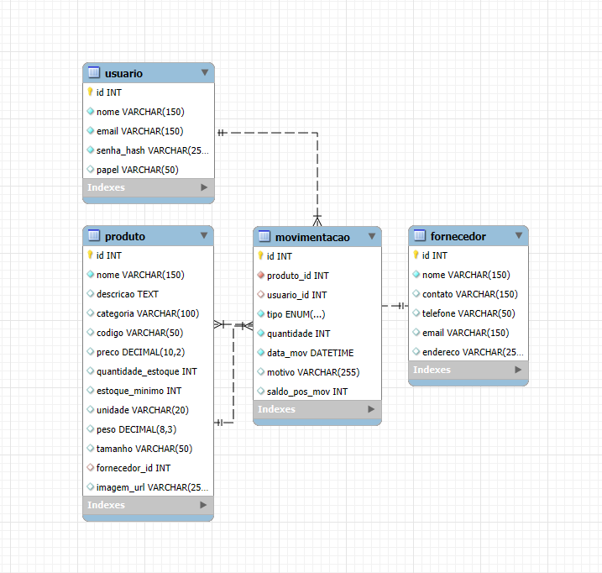

ENTREGA 8: Descritivo de Casos de Teste de Software
8.1. Casos de Teste
ID Caso de Teste | ID Requisito Funcional | Descrição | Precondição | Passos | Resultado esperado
CT01 | RF001 | Validar Login com Sucesso | Usuário cadastrado no banco | 1. Acessar tela de login.  2. Inserir usuário e senha corretos.  3. Clicar em Entrar. | Redirecionamento para a interface principal exibindo o nome do usuário¹³.
CT02 | RF001 | Validar Login com Falha | N/A | 1. Acessar tela de login.  2. Inserir credenciais inválidas3. Clicar em Entrar. | Mensagem de erro informando o motivo e permanência na tela de login¹⁴.
CT03 | RF003 / RF004 | Cadastrar Produto | Usuário logado | 1. Acessar "Cadastro de Produto"  2. Preencher todos os campos.  3. Clicar em Salvar. | Produto salvo no banco e listagem atualizada automaticamente¹⁵.
CT04 | RF005 | Buscar Produto | Produtos cadastrados | 1. Acessar "Cadastro de Produto"  2. Digitar termo no campo de busca  3. Confirmar busca. | A tabela deve atualizar e exibir apenas os produtos correspondentes ao termo¹⁶.
CT05 | RF010 | Alerta de Estoque Mínimo | Produto com estoque próximo ao mínimo | 1. Acessar "Gestão de Estoque"2.Selecionar produto.  3. Escolher "Saída".  4. Inserir qtd que baixa do mínimo. | O sistema deve processar a saída e exibir um alerta de estoque baixo¹⁷.
8.2. Ferramentas e Ambientes de Teste ¹⁸
Ferramentas de Teste:
- Manual Testing (Testes manuais de interface)
- Navegador Web (Chrome/Firefox) para validação de layout.
Ambiente de Teste
Servidor de Teste:
- Localhost (Servidor local)
Banco de Dados/Versão:
- MySQL 8.0
Browser/Versão:
- Google Chrome

ENTREGA 9: Lista de requisitos de infraestrutura
SGBD Utilizado: ¹⁹
- MySQL
Versão:
- 8.0 Community Server
Sistema Operacional: ²⁰
- Windows 10 (Ambiente de desenvolvimento)
Versão:
- 64-bit
Linguagem de Programação: ²¹
- Python
Versão:
- 3.14

